Одним из элементов самостоятельной работы студентов (CPC) является выполнение домашнего задания "Термодинамический расчет газового цикла" по курсу "Термодинамика", используя лекции, учебную литературу и данные методические указания.
B понятие расчета газового цикла входит:
1. Расчет газовой смеси: определение массового состава m_{i}, кажущейся молекулярной массы смеси µ_{см}, характеристической газовой постоянной смеси R_{см}.
2. Определение параметров состояния P, υ, Тв характерных точках цикла.
3. Расчет средних массовых теплоемкостей смеси С_{рт}^{см}, и C_{vm}^{см} для каждого процесса.
4. Определение для каждого процесса, входящего в цикл, функций состояния: изменения внутренней энергии 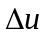, изменения энтальпии h, изменения энтропии S и функций процесса: количества подведенного (отведенного) тепла q, термодинамической l и потенциальной w работы.
5. Определение работы цикла l_{ц} и термического коэффициента полезного действия η_{t}.
6. Построение цикла в P -V и T-S координатах.
Методические указания иллюстрируются примером расчета газового цикла. Все расчеты ведутся в удельных величинах, отнесенных к 1 кг рабочего тела (газовой смеси), которое считается идеальным.
В Приложении 1,2 методических указаний даны составы газовых смесей и 120 вариантов заданий для расчета газового цикла.

При расчете газового цикла используется следующий теоретический материал:
УРАВНЕНИЕ СОСТОЯНИЯ ИДЕАЛЬНЫХ ГАЗОВ связывает между собой основные параметры состояния (P, , T) и может быть представлено в следующих видах:
a) P = RT - для 1 кг газа б) PV = MRT - для М кг газа
в) P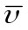= 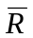T - для 1 кмоля газа. (1)
где: P - давление, н/м²; V- объем, м³; M- масса, кг; - объем одного киломоля, м³/кмоль; - объем 1 кг газа, м³/кг; =8314 Дж/КмольК -универсальная газовая постоянная; R = /µ- характеристическая газовая постоянная, дж/кг·К; µ - молекулярная масса газа, кг/Кмоль.

ГАЗОВЫЕ СМЕСИ. Рабочим телом большинства тепловых машин является смесь газов. Состав газовой смеси определяется количеством (M_{i}, V_{i}) каждого из газов /компонентов/, входящего в смесь, и задается массовым m_{i} или объемным r_{i} долями. Формулы для расчета газовых смесей представлены в табл.1.

Таблица №1

Задание состава смеси | Перевод из одного состава в  другой | Кажущаяся молекулярная масса смеси | Газовая постоянная смеси
массовые доли  m_{i}=M_{i}/M_{см} | 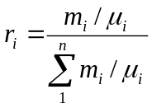 | 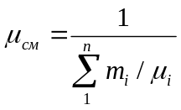 | 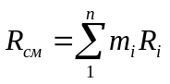
объемные доли  r_{i}=V_{i}/V_{см} | 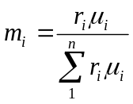 | 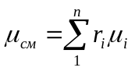 | 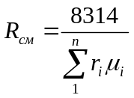

Теплоемкость - это количество тепла, необходимое для изменения температуры единицы количества вещества на один градус. Различают массовую С (Дж/кг·К), объемную С' (Дж/м³·К) и молярную 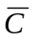 (Дж/кмоль·К) теплоемкости. Теплоемкость газа зависит от температуры. По этому признаку различают среднюю С_{т} и истинную С теплоемкости. Если q - количество тепла, подведенного (отведенного) к единице количества вещества при изменении его температуры от t₁ до t₂, то величина
C_{m} = q/(t₁-t₂) представляет собой среднюю теплоемкость в пределах температур от t₁ до t₂. Предел этого отношения, когда разность температур стремится к нулю, называют истинной теплоемкостью С = q/dt. Для газов важное значение имеют теплоемкости в процессах изохорическом (C_{vm}) и изобарическом (С_{рт}) которые связаны между собой законом Майера С_{рт}- C_{vm}=R.
Для вычисления средних теплоемкостей в диапазоне температур от t₁ до t₂ пользуются формулой:

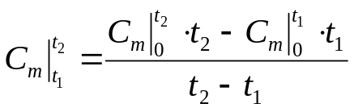 (2)
где 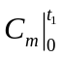 - средняя теплоемкость газа в интервале температур от 0°С до t°C, она может быть мольной, объемной или массовой как при постоянном давлении так и при постоянном объеме. Средняя массовая теплоемкость смеси определяется:
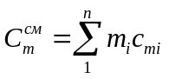 (3)
где 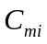 - средняя массовая теплоемкость i-ro компонента (табл.8, 9), п - число компонентов в смеси.

Таблица №2

Соотношения между параметрами состояния, расчетные и проверочные зависимости

термодинамических величин в процессах

Наимено-вание процесса | Уравнение процесса | Показатель политропы | Связь между параметрами | Термодина-мическая работа | Потенциальная работа | Теплоем-кость процесса | Количество тепла | Изменение энтропии
Политроп-ный  5 | PV^{n}=idem | 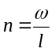 | 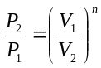  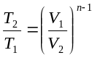  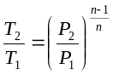 | 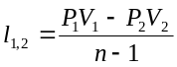  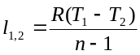 | 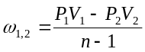  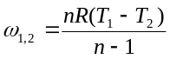 | 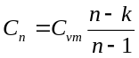 | 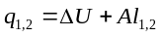  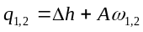  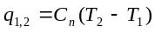  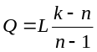 | 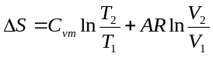  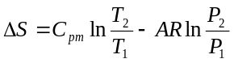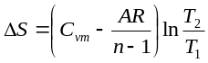  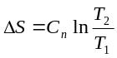
Изобарный | P=idem | n=0 | 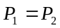  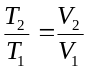 | 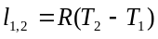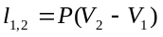 | 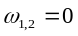 | С_{pm} | 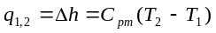 | 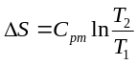
Изохорный | V=idem | n=±∞ | V₁=V₂  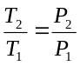 | 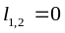 | 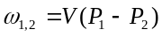  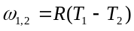 | C_{vm} | 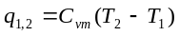  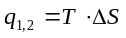 | 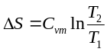
Изотерми-ческий | PV=idem | n=1 | T₁=T₂  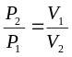 | 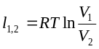  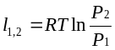 | 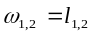 | ∞ | 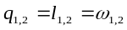 | 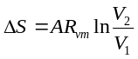  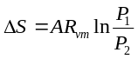
Адиабатный | PV^{k}=idem | n=k=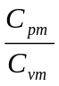 | 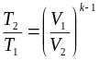  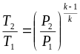  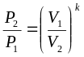 | 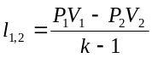  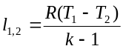 | 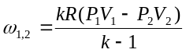  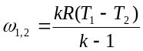 | 0 | 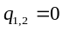 | 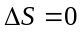

ПЕРВОЕ НАЧАЛО ТЕРМОДИНАМИКИ. Выражение 1-го начала термодинамики для конечного изменения состояния 1 кг газа имеет вид:
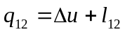 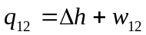 (4)
Количество тепла 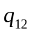, термодинамическая работа 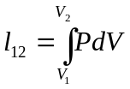, потенциальная работа 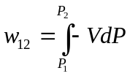 являются функциями процесса, формулы для расчета этих величин представлены в табл.2.
Внутренняя энергия u, энтальпия h являются функциями состояния, т.е. изменение этих величин не зависит от пути процесса и определяется по формулам:
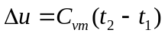 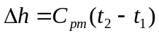 (5)

ТЕРМОДИНАМИЧЕСКИЕ ПРОЦЕССЫ. Основными процессами, которые изучаются в термодинамике, являются изохорический (V= idem), изобарический (Р=idem), изотермический (Т=idem) и адиабатный (PV^{k}=idem). Перечисленные процессы - частный случаи обобщающего процесса, который называется политропным и описывается уравнением PV^{n}=idem, где п- показатель политропы, который может иметь любые значения от - ∞ до + ∞. Зависимость между параметрами состояния в политропном процессе и его частных случаях, а также расчетные и проверочные зависимости термодинамических величин приведены в табл. 2.

ВТОРОЕ НАЧАЛО ТЕРМОДИНАМИКИ определяет направление, в котором протекают процессы, устанавливает условия преобразования тепловой энергии в другие виды, и для обратимых процессов имеет вид:
dS = q/T или q = T·dS (6)
В технической термодинамике приходится иметь дело не с абсолютным значением энтропии, а с её изменением 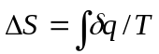.
Изменение энтропии S между двумя произвольными точками политропного процесса и его частных случаев определяется по формулам табл. 2.

КРУГОВОЙ ПРОЦЕСС или цикл - это совокупность термодинамических процессов, в результате осуществления которых рабочее тело возвращается в исходное состояние. Степень совершенства цикла характеризуется термическими КПД:
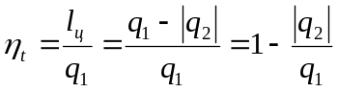 (7)
Первый закон термодинамики для цикла:
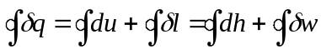 (8)
Внутренняя энергия, энтальпия, энтропия являются функциями состояния, поэтому в круговых процессах изменение этих величин равно нулю.
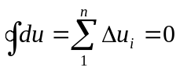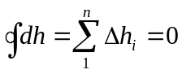
Следовательно, выражение (8) примет вид
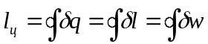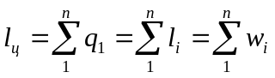
где - работа цикла, Дж/кг; q_{i,} l_{i}, w_{i},, 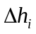 - соответственно количество подведенного (отведенного) тепла, термодинамическая работа, потенциальная работа, изменение внутренней энергии, изменение энтальпии в процессах, составляющих цикл, Дж/кг; q₁, q₂ – количество подводимого и отводимого тепла в цикле, Дж/кг.

Пример расчета: 1 кг рабочей смеси объемного состава 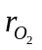=0,23, 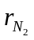=0,55, 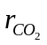=0,22 совершает цикл (рис.1). Известны параметры: Р₁=2·10⁵ Па, Р₄ =8·10⁵ Па, t₁=100 °С, t₂ =300 °C, 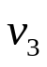=0,27 м³/кг, n=1,5.

Определить:
1. Параметры в характерных точках цикла Р,υ , T.
2. Средние массовые теплоемкости в процессах цикла.
3. Термодинамическую l и потенциальную работу w, теплоту q, изменение внутренней энергии , энтальпии 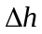 и энтропии 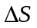 в процессах цикла, работу цикла , термический к.п.д. цикла 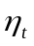.
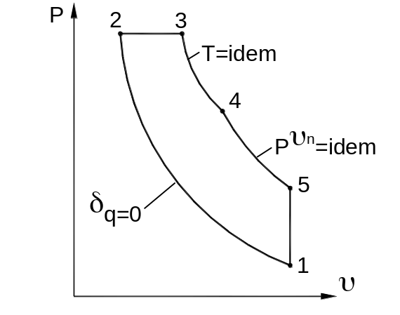
4. Построить цикл в координатах Р-V и Т -S.
Расчет газовой смеси (табл.1)

а) определение массового состава смеси
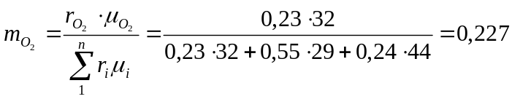;
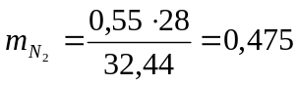 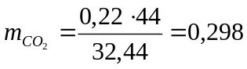.

Проверка: 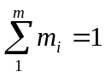 0,227+0,475+0,298=1.
б) определение кажущейся молярной массы смеси
_{см} = 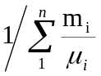 = 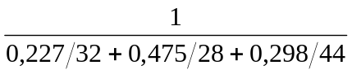=32,45 кг/К.моль.
Проверка: через объемные доли
_{см} = 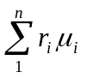= 0,23 кг/К.моль.
в) определение газовой постоянной смеси
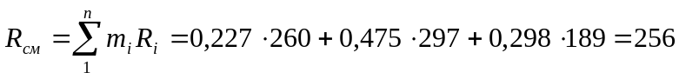Дж/кг·К,
R_{i} = 8314/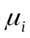, - газовая постоянная компонента.
Проверка: через объемные доли
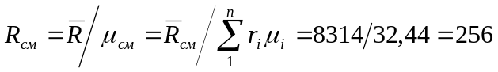 Дж/кг·К = 0,256 кДж/кг·К.

РАСЧЕТ ПАРАМЕТРОВ
Параметры состояния определяют по уравнению процесса, по соотношению между параметрами в процессах (табл.2), если в одной точке процесса известно три параметра, а в другой - один. Уравнение состояния – Клайперона применяют, если в точке известны два параметра из трех и для проверки.
1. 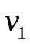определяется из уравнения Клайперона
υ₁=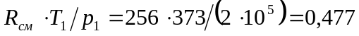 м³/кг.
2. 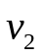- из соотношения в адиабатном процессе
/=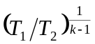, отсюда =,
где k = 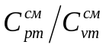- показатель адиабаты.
Для определения 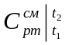и 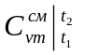необходимо найти теплоемкости компонентов смеси (табл.8, 9) в интервале от 0°С до t°C .
Диапазон температур | Теплоемкости, кДж/кг·К
Диапазон температур | 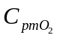 | 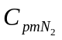 | 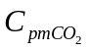 | 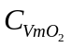 | 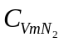 | 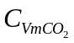
0 - 100 | 0,923 | 1,04 | 0,866 | 0,663 | 0,743 | 0,677
0 - 300 | 0,95 | 1,049 | 0,949 | 0,69 | 0,752 | 0,76
По формуле (З) определяются средние массовые теплоемкости смеси в диапазоне температур от 0°С до 100°С и от 0°С до 300°С, ло формуле (2) - в диапазоне температур от 100°С до 300°С .
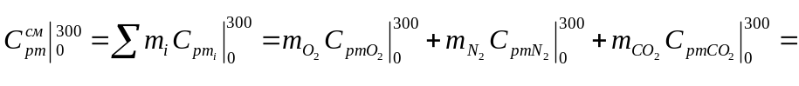
кДж/кг·К;
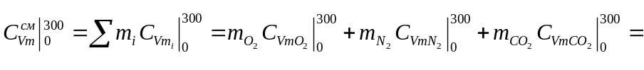
кДж/кг·К.

Проверка по закону Майера: 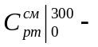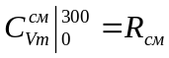;
R_{см}= 0,256 КДж/кг·К; 0,996 - 0,740 = 0,256.
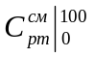 = 0,227·0,923 + 0,475·1,040 + 0,298·0,866 = 0,961 кДж/кг·К;
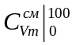 = 0,227·0,663 + 0,475·0,743 + 0,298·0,667 = 0,705 кДж/кг·К.
Проверка: 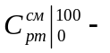= 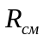; 0,961-0,705 =0,256 кДж/кг·К;
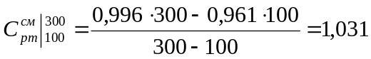 кДж/кг·К;
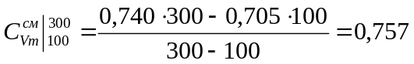 кДж/кг·К.
Проверка: 1,013 - 0,757 = 0,256.
Показатель адиабаты К = 1,013/0,757 = 1,337 1,34;
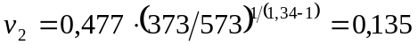м³/кг.
3. p₂ - из соотношений адиабатического процесса 1 – 2
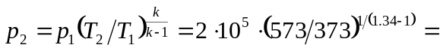10,86·10⁵ Па.
Проверка по уравнению Клайперона: 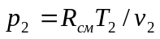= 0,86·10⁵ Па.
4. p₃- по уравнению изобарного процесса 2-3, т.е.
р = idem; р₃ = р₂=10,86 Па.
5. T₃- из соотношения параметров в изобарном процессе
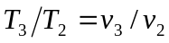, отсюда T₃=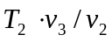 = 573·0,27/0,135 = 1146 К.
Проверка: 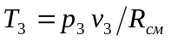=10,86·10⁵·0,27/256=1146 К.
6. По уравнению изотермического процесса T₄= T₃ = 1146 К.
7. 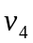 – из соотношения параметров в изотермическом процессе:
P₃/P₄=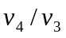;
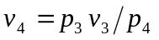=10,86·10⁵·0,27/(8·10⁵)=0,367 м³/кг.
Проверка: 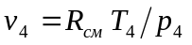= 256 ·1146/(8·10⁵)= 0,367 м³/кг.
8. В изохорном процессе 5 - 1: 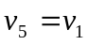= 0,477 м³/кг.
9. T₅- из соотношения параметров для политропного процесса 4-5:
=1004 К.
10. p₅ - тоже из соотношения параметров:
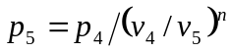=8·10⁵(0,367/0,477)^{1,5} =5,4ּ10⁵ Па.
Проверка: 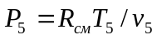= 256·1004/0,477 =5,4·10⁵ Па.
Результаты сводятся в табл. 3.Таблица №3

№ точек | p, Па | , м³/кг | T, К | t, ⁰С
1 | 2·10⁵ | 0,477 | 373 | 100
2 | 10,86·10⁵ | 0,135 | 573 | 300
3 | 10,86·10⁵ | 0,270 | 1146 | 873
4 | 8,00·10⁵ | 0,367 | 1146 | 873
5 | 5,40·10⁵ | 0,477 | 1004 | 731
Средние массовые теплоемкости в процессах цикла
Расчет теплоемкостей в процессах цикла ведется аналогично расчету в адиабатном процессе 1-2. Сначала определяются средние массовые теплоемкости компонентов смеси 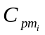 и 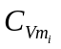 в диапазоне от 0°С до температуры точек цикла по табл.8, 9 методом линейной интерполяции, обязательно проверяя расчет по закону Майера, например, для кислорода – в интервале температур от 0°С до 873 °С :
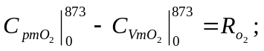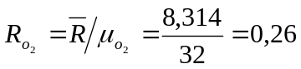кДж/кг·К
1,023 – 0,763 = 0,260
После проверки результаты расчета сводятся в табл. 4
Таблица №4

Диапазон температур | Теплоемкости, кДж/кг·К
0 - 873 | 1,023 | 1,105 | 1,099 | 0,763 | 0,808 | 0,910
0 - 731 | 1,008 | 1,090 | 1,070 | 0,748 | 0,793 | 0,881

Затем рассчитываются средние массовые теплоемкости смеси от 0°С до температур точек цикла по формуле (3) (расчет обязательно проверяется по закону Майера).
Таблица №5
0°C-t°C | 0-100 | 0-300 | 0-873 | 0-731
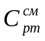, кДж/кг·К | 0,961 | 0,996 | 1,084 | 1,065
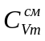, кДж/кг·К | 0,705 | 0,740 | 0,828 | 0,809
Средние массовые теплоемкости смеси в процессах цикла рассчитываются по формуле (2). Для изотермического процесса 3-4
= и =,
т.к. изменение температуры равно нулю. Проверив расчет теплоемкости по закону Майера, результаты сводят в табл. 6.
Таблица №6
Процесс | 1-2 | 2-3 | 4-5 | 5-1
Диапазон температур | 100-300 | 300-873 | 873-731 | 731-100
,кДж/кг·К | 1,013 | 1,130 | 1,182 | 1,081
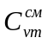, кДж/кг·К | 0,757 | 0,874 | 0,926 | 0,825

Термодинамическая работа l, потенциальная работа w, изменение внутренней энергии u, изменение энтальпии h, изменение энтропии S , количество тепла q в процессах цикла
Процесс 1-2, адиабатный k = 1,34; q = 0
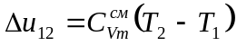=0,757(573-373)=151,4 кДж/кг
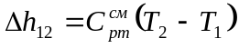=l,013(573-373)=202,6 кДж/кг
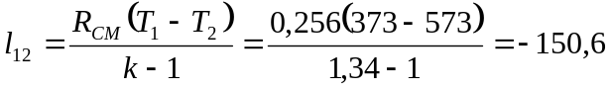кДж/кг
w ₁₂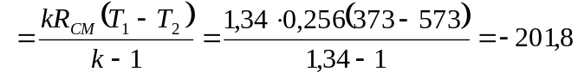 кДж/кг
q₁₂= 0, dS = q/T = 0, S₁₂= 0, следовательно, S₁ = S₂
Остальные процессы цикла рассчитываются аналогично, используя формулы табл.2.
Результаты расчетов сведены в табл. 7
Процесс | u  кДж/кг | h  кДж/кг | w  кДж/кг | l  кДж/кг | q  кДж/кг | S  кДж/кг·К
1-2 | 151,4 | 202,6 | -201,8 | -150,6 | 0 | 0
2-3 | 500,8 | 647,5 | 0 | 146,6 | 647,4 | 0,783
3-4 | 0 | 0 | 90,0 | 90,0 | 90,0 | 0,079
4-5 | -131,5 | -167,8 | 109,0 | 72,7 | -58,8 | -0,055
5-1 | -520,6 | -682,0 | 162,0 | 0 | - 520,6 | -0,817
Показатели цикла | 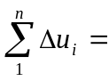  =0,1 | 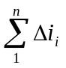=  =0,3 | 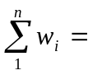  =159,2 | 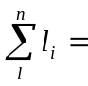  =158,7 | 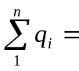  =158 | 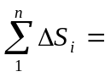  = – 0,01

Термический к.п.д. цикла 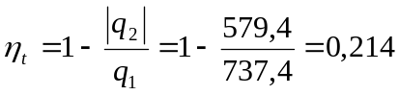;
q₂ = q₄₅ + q₅₁ = – 58,1–520,6= – 579,4 кДж/кг;
q₁ = q₃₄ + q₂₃ =674,4 +90 = 737,4 кДж/кг;
l_{ц}=q₁ – 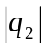=737,4-579,4 = 158 кДж/кг.
Построение цикла в Р -V и Т -S координатах
При изображении цикла в координатах Р-V (рис.2) сначала строятся характерные точки цикла (1, 2, 3, 4, 5) по известным значениям давления и удельного объема. Затем - процессы, изображаемые прямыми линиями - изобарический процесс 2- 3 и изохорический процесс 5-1. Для построения криволинейных процессов - адиабатического 1-2, изотермического 3 - 4 и политропного 4 - 5 - необходимо определить две-три промежуточные точки между характерными точками по уравнению процесса (pV^{k} = idem, pV = idem, pV^{n} = idem).
При построении цикла в координатах Т -S (рис.3) также сначала строятся характерные точки цикла по значениям T и . Так как абсолютное значение энтропии неизвестно ни для одной из точек, то энтропия 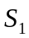 выбирается произвольно, затем строятся процессы, изображаемые прямыми линиями - изотермический и адиабатный. При построении промежуточных точек криволинейных процессов температуры этих точек задаются, а изменение энтропии определяется по формулам (табл.2). Например, для процесса 4-5 задается промежуточная температура 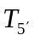 = 1100 К, а изменение энтропии определяется:
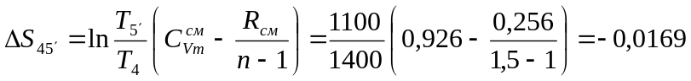кДж/кг·К,
где - средняя массовая изохорная теплоемкость смеси в процессе 4-5.
Таким образом, используя данные расчета характерных и промежуточных точек, термодинамический цикл изображается в масштабе в Р -V и Т -S координатах на миллиметровой бумаге (формат А4), (рис.2, 3)

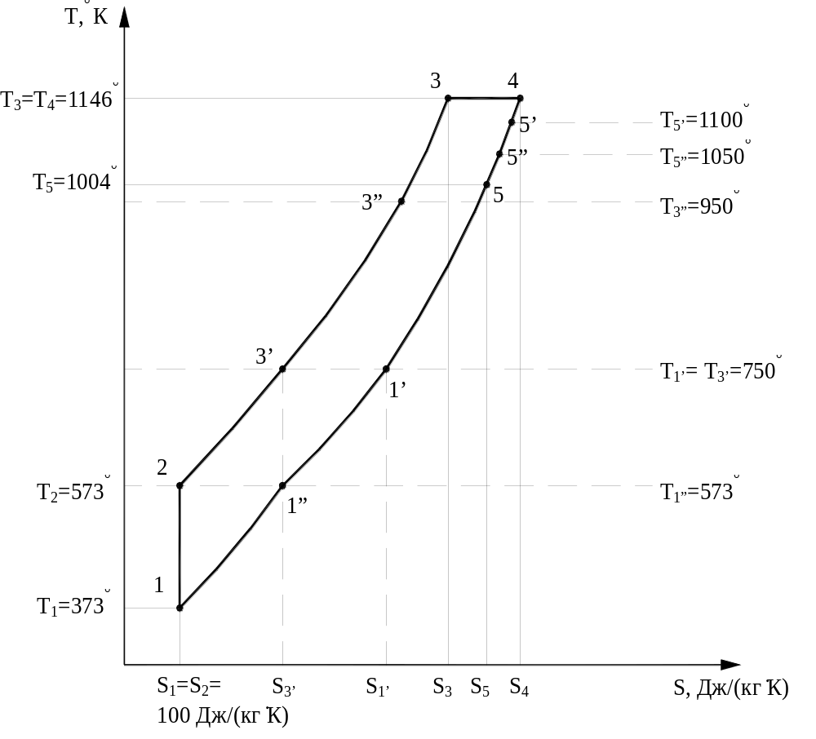
(S₁ выбираем произвольно) 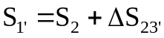 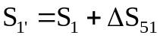 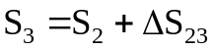 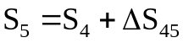 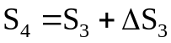

Рис. 2. Расчетный цикл в координатах T-S

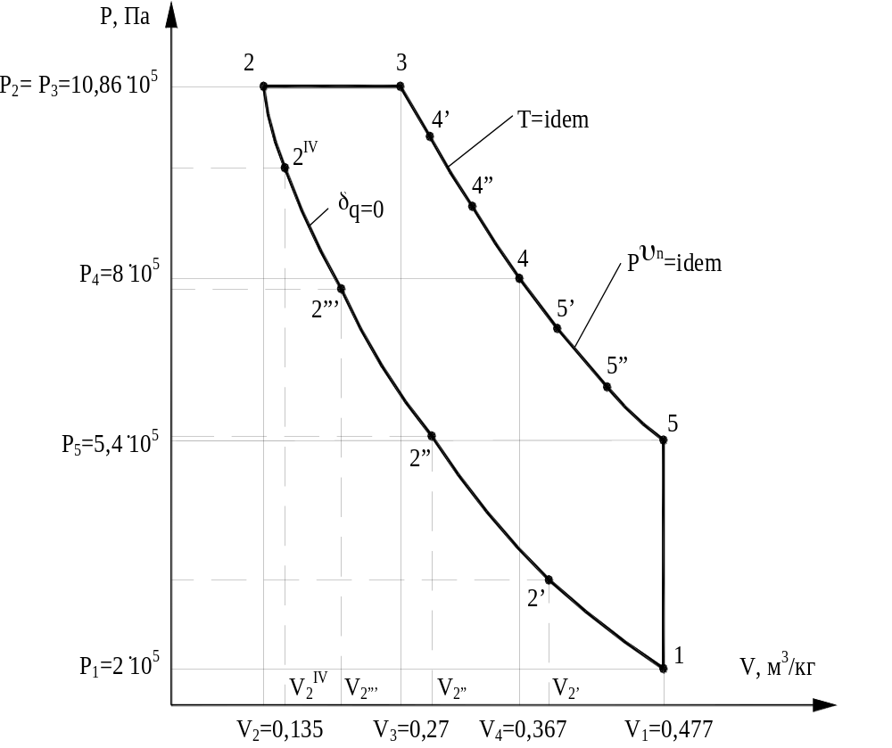

Рис. 3. Расчетный цикл в координатах P-V
Средняя массовая теплоемкость при постоянном давлении
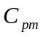 в диапазоне температур от 0ºС до 1ºС, кДж/кг·К

Таблица №8

 | O₂ | N₂ | CO | CO₂ | H₂0 | воздух
0 | 0,915 | 1,039 | 1,040 | 0,815 | 1,860 | 1,003
100 | 0,923 | 1,040 | 1,042 | 0,866 | 1,873 | 1,006
200 | 0,935 | 1,043 | 1,046 | 0,910 | 1,894 | 1,011
300 | 0,950 | 1,049 | 1,054 | 0,949 | 1,919 | 1,019
400 | 0,965 | 1,057 | 1,063 | 0,983 | 1,948 | 1,028
500 | 0,979 | 1,066 | 1,075 | 1,013 | 1,978 | 1,039
600 | 0,993 | 1,076 | 1,086 | 1,040 | 2,009 | 1,049
700 | 1,005 | 1,087 | 1,098 | 1,064 | 2,042 | 1,060
800 | 1,016 | 1,097 | 1,109 | 1,085 | 2,076 | 1,071
900 | 1,026 | 1,108 | 1,120 | 1,105 | 2,110 | 1,081
1000 | 1,035 | 1,118 | 1,130 | 1,122 | 2,144 | 1,091
1100 | 1,043 | 1,127 | 1,140 | 1,138 | 2,177 | 1,100
1200 | 1,051 | 1,136 | 1,149 | 1,153 | 2,211 | 1,108
1300 | 1,058 | 1,145 | 1,158 | 1,166 | 2,243 | 1,116
1400 | 1,065 | 1,153 | 1,166 | 1,178 | 2,275 | 1,124
1500 | 1,071 | 1,160 | 1,173 | 1,190 | 2,305 | 1,131
1600 | 1,077 | 1,167 | 1,180 | 1,200 | 2,335 | 1,138
1700 | 1,083 | 1,174 | 1,186 | 1,209 | 2,363 | 1,144
1800 | 1,089 | 1,180 | 1,192 | 1,218 | 2,391 | 1,150
1900 | 1,094 | 1,186 | 1,198 | 1,226 | 2,417 | 1,156
2000 | 1,099 | 1,191 | 1,203 | 1,233 | 2,442 | 1,161
2100 | 1,104 | 1,197 | 1,208 | 1,241 | 2,466 | 1,166
2200 | 1,109 | 1,202 | 1,213 | 1,247 | 2,490 | 1,171
2300 | 1,114 | 1,206 | 1,218 | 1,253 | 2,512 | 1,176
2400 | 1,118 | 1,210 | 1,222 | 1,259 | 2,534 | 1,180
2500 | 1,123 | 1,214 | 1,226 | 1,264 | 2,555 | 1,184
2600 | 1,127 | 1,220 | 1,233 | 1,272 | 2,575 | 1,188
2700 | 1,132 | 1,225 | 1,238 | 1,277 | 2,594 | 1,192
2800 | 1,137 | 1,230 | 1,243 | 1,283 | 2,612 | 1,197
2900 | 1,142 | 1,235 | 1,248 | 1,288 | 2,630 | 1,201
3000 | 1,147 | 1,240 | 1,253 | 1,294 | 2,647 | 1,206

Средняя массовая теплоемкость при постоянном объеме
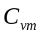 в диапазоне температур от 0 ºС до 1 ºС, кДж/кг·К

Таблица №9

 | O₂ | N₂ | CO | CO₂ | H₂0 | воздух
0 | 0,655 | 0,742 | 0,743 | 0,626 | 1,398 | 0,716
100 | 0,663 | 0,743 | 0,745 | 0,677 | 1,411 | 0,719
200 | 0,675 | 0,746 | 0,749 | 0,721 | 1,432 | 0,724
300 | 0,690 | 0,752 | 0,757 | 0,760 | 1,457 | 0,732
400 | 0,705 | 0,760 | 0,766 | 0,794 | 1,486 | 0,741
500 | 0,719 | 0,769 | 0,778 | 0,824 | 1,516 | 0,752
600 | 0,733 | 0,779 | 0,789 | 0,851 | 1,547 | 0,762
700 | 0,745 | 0,790 | 0,801 | 0,875 | 1,580 | 0,773
800 | 0,756 | 0,800 | 0,812 | 0,896 | 1,614 | 0,784
900 | 0,766 | 0,811 | 0,823 | 0,916 | 1,648 | 0,794
1000 | 0,775 | 0,821 | 0,833 | 0,933 | 1,682 | 0,804
1100 | 0,783 | 0,830 | 0,843 | 0,949 | 1,715 | 0,813
1200 | 0,791 | 0,839 | 0,852 | 0,964 | 1,749 | 0,821
1300 | 0,798 | 0,848 | 0,861 | 0,977 | 1,781 | 0,829
1400 | 0,805 | 0,856 | 0,869 | 0,989 | 1,813 | 0,837
1500 | 0,811 | 0,863 | 0,876 | 1,001 | 1,843 | 0,844
1600 | 0,817 | 0,870 | 0,883 | 1,011 | 1,873 | 0,851
1700 | 0,823 | 0,877 | 0,889 | 1,020 | 1,901 | 0,857
1800 | 0,829 | 0,883 | 0,895 | 1,029 | 1,929 | 0,863
1900 | 0,834 | 0,889 | 0,901 | 1,037 | 1,955 | 0,874
2000 | 0,839 | 0,894 | 0,906 | 1,044 | 1,980 | 0,879
2100 | 0,844 | 0,900 | 0,911 | 1,052 | 2,005 | 0,884
2200 | 0,849 | 0,905 | 0,916 | 1,058 | 2,028 | 0,889
2300 | 0,854 | 0,909 | 0,921 | 1,064 | 2,050 | 0,893
2400 | 0,858 | 0,913 | 0,925 | 1,070 | 2,072 | 0,897
2500 | 0,863 | 0,917 | 0,929 | 1,075 | 2,093 | 0,897
2600 | 0,867 | 0,923 | 0,936 | 1,083 | 2,113 | 0,897
2700 | 0,872 | 0,928 | 0,941 | 1,088 | 2,132 | 0,
2800 | 0,877 | 0,933 | 0,946 | 1,094 | 2,150 | 0,91
2900 | 0,882 | 0,938 | 0,951 | 1,099 | 2,168 | 0,91
3000 | 0,887 | 0,943 | 0,956 | 1,105 | 2,185 | 0,91

Приложение 1
Состав газовых смесей

Компоненты смеси | H₂O | CO₂ | O₂ | См№1
% содержание по объему | 60 | 20 | 20 | См№1
Молекулярная масса μ | 18,01 | 44 | 32 | См№1
Компоненты смеси | CO₂ | N₂ | O₂ | См№2
% содержание по объему | 15 | 50 | 35 | См№2
Молекулярная масса, μ | 44 | 28,01 | 32 | См№2
Компоненты смеси | воздух | CO₂ | N₂ | См№3
% содержание по объему | 30 | 20 | 50 | См№3
Молекулярная масса, μ | 28,98 | 44 | 28,01 | См№3
Компоненты смеси | воздух | CO₂ | N₂ | См№4
% содержание по объему | 60 | 20 | 20 | См№4
Молекулярная масса, μ | 28,98 | 44 | 28,01 | См№4

Исходные данные к расчету газового цикла
Приложение 2
Термодинамический цикл 1

Вариант |  |  | Политропа |  | Адиабата |  |  | Смесь
Вариант |  | Изотерма |  | Изобара |  | Изохора |  | Смесь
Вариант |  | 1 | 2 | 3 | 4 | 5 | 1 | Смесь
1 | P |  | 1000000 |  | 5000000 |  |  | 1
1 | V |  |  | 0,1 | 0,135 |  |  | 1
1 | T |  |  |  |  | 1500 |  | 1
2 | P |  | 1000000 |  | 5000000 |  |  | 1
2 | V |  |  | 0,11 | 0,135 |  |  | 1
2 | T |  |  |  |  | 1500 |  | 1
3 | P |  | 1000000 | 4900000 |  |  |  | 1
3 | V |  |  |  |  |  |  | 1
3 | T |  |  | 1900 | 2600 | 1500 |  | 1
4 | P |  | 1000000 |  | 5100000 |  |  | 1
4 | V |  |  |  |  |  |  | 1
4 | T |  |  | 1890 | 2600 | 1500 |  | 1
5 | P |  | 1000000 | 5200000 |  |  |  | 1
5 | V |  |  | 0,11 | 0,135 |  |  | 1
5 | T |  |  |  |  | 1500 |  | 1
6 | P |  | 1000000 |  | 5050000 |  |  | 1
6 | V |  |  | 0,11 | 0,138 |  |  | 1
6 | T |  |  |  |  | 1500 |  | 1
7 | P |  | 1000000 | 4950000 |  |  |  | 2
7 | V |  |  |  | 0,14 |  |  | 2
7 | T |  |  | 1910 |  | 1500 |  | 2
8 | P |  | 1000000 |  | 4950000 |  |  | 2
8 | V |  |  |  | 0,133 |  |  | 2
8 | T |  |  | 1915 |  | 1500 |  | 2
9 | P |  | 1000000 | 4900000 |  |  |  | 2
9 | V |  |  |  |  |  |  | 2
9 | T |  |  | 1900 | 2600 | 1500 |  | 2
10 | P |  | 1000000 |  | 5100000 |  |  | 2
10 | V |  |  |  |  |  |  | 2
10 | T |  |  | 1890 | 2600 | 1500 |  | 2
11 | P |  | 1000000 | 4900000 |  |  |  | 3
11 | V |  |  |  |  |  |  | 3
11 | T |  |  | 1900 | 2600 | 1500 |  | 3
12 | P |  | 1000000 |  | 5100000 |  |  | 3
12 | V |  |  |  |  |  |  | 3
12 | T |  |  | 1890 | 2600 | 1500 |  | 3
13 | P |  | 1000000 | 5200000 |  |  |  | 3
13 | V |  |  | 0,11 | 0,135 |  |  | 3
13 | T |  |  |  |  | 1500 |  | 3
14 | P |  | 1000000 |  | 5050000 |  |  | 3
14 | V |  |  | 0,11 | 0,138 |  |  | 3
14 | T |  |  |  |  | 1500 |  | 3
15 | P |  | 1000000 | 5100000 |  |  |  | 3
15 | V |  |  | 0,11 |  |  |  | 3
15 | T |  |  |  | 2600 | 1500 |  | 3
Показатель политропы: 1,43
Продолжение прил. 2
Вариант |  |  | Политропа |  | Адиабата |  |  | Смесь
Вариант |  | Изотерма |  | Изобара |  | Изохора |  | Смесь
Вариант |  | 1 | 2 | 3 | 4 | 5 | 1 | Смесь
16 | P |  | 1000000 |  | 5050000 |  |  | 3
16 | V |  |  | 0,11 |  |  |  | 3
16 | T |  |  |  | 2600 | 1500 |  | 3
17 | P |  | 1000000 | 5100000 |  |  |  | 4
17 | V |  |  | 0,11 |  |  |  | 4
17 | T |  |  |  | 2600 | 1500 |  | 4
18 | P |  | 1000000 |  | 5050000 |  |  | 4
18 | V |  |  | 0,11 |  |  |  | 4
18 | T |  |  |  | 2600 | 1500 |  | 4
19 | P |  | 1000000 | 5200000 |  |  |  | 4
19 | V |  |  | 0,11 | 0,135 |  |  | 4
19 | T |  |  |  |  | 1500 |  | 4
20 | P |  | 1000000 |  | 5050000 |  |  | 4
20 | V |  |  | 0,11 | 0,138 |  |  | 4
20 | T |  |  |  |  | 1500 |  | 4
Показатель политропы: 1,43

Термодинамический цикл 2

Вариант |  |  | Адиабата |  | Изотерма |  |  | Смесь
Вариант |  | Изобара |  | Изохора |  | Политропа |  | Смесь
Вариант |  | 1 | 2 | 3 | 4 | 5 | 1 | Смесь
1 | P | 140000 |  |  | 5050000 |  | 140000 | 2
1 | V |  |  |  |  | 1,11 |  | 2
1 | T |  | 640 | 1275 |  |  |  | 2
2 | P |  | 130000 |  | 5200000 |  |  | 2
2 | V |  |  |  |  | 1,29 |  | 2
2 | T |  | 640 | 1280 |  |  |  | 2
3 | P |  |  |  |  | 600000 |  | 2
3 | V |  |  |  | 0,11 |  |  | 2
3 | T |  | 645 | 1200 | 2610 |  |  | 2
4 | P |  |  |  |  | 610000 |  | 2
4 | V |  |  | 0,11 |  |  |  | 2
4 | T |  | 650 | 1220 | 2590 |  |  | 2
5 | P |  | 139000 |  | 5090000 |  |  | 2
5 | V | 1,92 |  |  |  |  | 1,92 | 2
5 | T |  | 635 | 1275 |  |  |  | 2
6 | P |  | 140000 |  | 5100000 |  |  | 2
6 | V | 1,87 |  |  |  |  | 1,87 | 2
6 | T |  | 640 | 1270 |  |  |  | 2
7 | P |  |  | 3500000 |  | 600000 |  | 2
7 | V |  |  |  | 0,11 |  |  | 2
7 | T |  | 640 |  | 2600 |  |  | 2
8 | P |  |  | 3600000 |  | 615000 |  | 2
8 | V |  |  | 0,1 |  |  |  | 2
8 | T |  | 655 |  | 2600 |  |  | 2
Показатель политропы: 2,6

Продолжение прил. 2
Вариант |  |  | Адиабата |  | Изотерма |  |  | Смесь
Вариант |  | Изобара |  | Изохора |  | Политропа |  | Смесь
Вариант |  | 1 | 2 | 3 | 4 | 5 | 1 | Смесь
9 | P |  |  |  |  | 600000 |  | 3
9 | V |  |  |  | 0,11 |  |  | 3
9 | T |  | 645 | 1200 | 2610 |  |  | 3
10 | P |  |  |  |  | 610000 |  | 3
10 | V |  |  | 0,11 |  |  |  | 3
10 | T |  | 650 | 1220 | 2590 |  |  | 3
11 | P |  | 139000 |  | 5090000 |  |  | 3
11 | V | 1,92 |  |  |  |  | 1,92 | 3
11 | T |  | 635 | 1275 |  |  |  | 3
12 | P |  | 140000 |  | 5100000 |  |  | 3
12 | V | 1,87 |  |  |  |  | 1,87 | 3
12 | T |  | 640 | 1270 |  |  |  | 3
13 | P |  |  | 3600000 |  | 615000 |  | 3
13 | V |  |  | 0,1 |  |  |  | 3
13 | T |  | 655 |  | 2610 |  |  | 3
14 | P |  |  | 3500000 |  | 600000 |  | 3
14 | V |  |  |  | 0,11 |  |  | 3
14 | T |  | 640 |  | 2600 |  |  | 3
15 | P | 137000 |  |  | 5100000 |  | 137000 | 3
15 | V | 1,86 |  |  |  |  | 1,86 | 3
15 | T |  | 640 | 1280 |  |  |  | 3
16 | P | 136000 |  |  | 5100000 |  | 136000 | 3
16 | V | 1,88 |  |  |  |  | 1,88 | 3
16 | T |  | 638 | 1275 |  |  |  | 3
17 | P |  |  | 3600000 |  | 615000 |  | 4
17 | V |  |  | 0,1 |  |  |  | 4
17 | T |  | 655 |  | 2600 |  |  | 4
18 | P |  |  | 3500000 |  | 600000 |  | 4
18 | V |  |  |  | 0,11 |  |  | 4
18 | T |  | 640 |  | 2600 |  |  | 4
19 | P | 137000 |  |  | 5100000 |  | 137000 | 4
19 | V | 1,86 |  |  |  |  | 1,86 | 4
19 | T |  | 640 | 1280 |  |  |  | 4
20 | P | 136000 |  |  | 5100000 |  | 136000 | 4
20 | V | 1,88 |  |  |  |  | 1,88 | 4
20 | T |  | 638 | 1275 |  |  |  | 4
Показатель политропы: 2,6

Термодинамический цикл 3

Вариант |  |  | Изотерма |  | Адиабата |  |  | Смесь
Вариант |  | Изобара |  | Изохора |  | Политропа |  | Смесь
Вариант |  | 1 | 2 | 3 | 4 | 5 | 1 | Смесь
1 | P | 140000 |  |  |  |  | 140000 | 1
1 | V |  | 0,98 | 0,10 |  |  |  | 1
1 | T |  |  |  | 2100 | 1435 |  | 1
Показатель политропы: 2
Продолжение прил. 2
Вариант |  |  | Изотерма |  | Адиабата |  |  | Смесь
Вариант |  | Изобара |  | Изохора |  | Политропа |  | Смесь
Вариант |  | 1 | 2 | 3 | 4 | 5 | 1 | Смесь
2 | P |  |  |  |  |  |  | 1
2 | V | 1,05 | 1,03 | 0,10 |  |  | 1,05 | 1
2 | T |  |  |  | 2060 | 1430 |  | 1
3 | P |  |  |  | 5500000 |  |  | 1
3 | V | 1,09 |  |  |  |  | 1,09 | 1
3 | T |  |  | 525 | 2100 | 1440 |  | 1
4 | P | 138000 |  |  | 4500000 |  | 138000 | 1
4 | V |  |  |  |  |  |  | 1
4 | T |  |  | 525 | 2100 | 1430 |  | 1
5 | P |  |  |  |  |  |  | 2
5 | V | 1,05 | 1,03 | 0,10 |  |  | 1,05 | 2
5 | T |  |  |  | 2060 | 1430 |  | 2
6 | P | 140000 |  |  |  |  | 140000 | 2
6 | V |  | 0,98 | 0,10 |  |  |  | 2
6 | T |  |  |  | 2100 | 1435 |  | 2
7 | P | 140000 |  |  | 5400000 |  | 140000 | 2
7 | V |  |  |  |  |  |  | 2
7 | T |  | 525 |  | 2100 | 1435 |  | 2
8 | P |  |  |  | 5400000 |  |  | 2
8 | V | 1,06 |  |  |  |  | 1,06 | 2
8 | T |  | 525 |  | 2060 | 1430 |  | 2
9 | P |  |  |  | 5500000 |  |  | 2
9 | V | 1,09 |  |  |  |  | 1,09 | 2
9 | T |  |  | 525 | 2100 | 1440 |  | 2
10 | P | 138000 |  |  | 4500000 |  | 138000 | 2
10 | V |  |  |  |  |  |  | 2
10 | T |  |  | 525 | 2100 | 1430 |  | 2
11 | P |  |  |  | 5500000 |  |  | 3
11 | V | 1,09 |  |  |  |  | 1,09 | 3
11 | T |  |  | 525 | 2100 | 1440 |  | 3
12 | P | 138000 |  |  | 4500000 |  | 138000 | 3
12 | V |  |  |  |  |  |  | 3
12 | T |  |  | 525 | 2100 | 1430 |  | 3
13 | P | 140000 |  |  | 5400000 |  | 140000 | 3
13 | V |  |  |  |  |  |  | 3
13 | T |  | 525 |  | 2100 | 1435 |  | 3
14 | P |  |  |  | 5400000 |  |  | 3
14 | V | 1,06 |  |  |  |  | 1,06 | 3
14 | T |  | 525 |  | 2060 | 1430 |  | 3
15 | P | 138000 |  |  | 4500000 |  | 138000 | 4
15 | V |  |  |  |  |  |  | 4
15 | T |  |  | 525 | 2100 | 1430 |  | 4
16 | P |  |  |  | 5500000 |  |  | 4
16 | V | 1,09 |  |  |  |  | 1,09 | 4
16 | T |  |  | 525 | 2100 | 1440 |  | 4
17 | P | 140000 |  |  | 5400000 |  | 140000 | 4
17 | V |  |  |  |  |  |  | 4
17 | T |  | 525 |  | 2100 | 1435 |  | 4
Показатель политропы: 2

Продолжение прил. 2
Вариант |  |  | Изотерма |  | Адиабата |  |  | Смесь
Вариант |  | Изобара |  | Изохора |  | Политропа |  | Смесь
Вариант |  | 1 | 2 | 3 | 4 | 5 | 1 | Смесь
18 | P |  |  |  | 5400000 |  |  | 4
18 | V | 1,06 |  |  |  |  | 1,0 | 4
18 | T |  | 525 |  | 2060 | 1430 |  | 4
19 | P |  |  |  | 5400000 |  |  | 1
19 | V |  |  | 0.10 |  |  |  | 1
19 | T | 550 | 525 |  |  | 1435 | 550 | 1
20 | P |  |  |  | 5500000 |  |  | 1
20 | V |  |  | 0.10 |  |  |  | 1
20 | T | 560 |  | 525 |  | 1430 | 560 | 1
Показатель политропы: 2

Термодинамический цикл 4

Вариант |  |  | Изотерма |  | Политропа |  |  | Смесь
Вариант |  | Изобара |  | Изохора |  | Адиабата |  | Смесь
Вариант |  | 1 | 2 | 3 | 4 | 5 | 1 | Смесь
1 | P |  |  |  | 3050000 |  |  | 3
1 | V |  |  |  |  | 0,40 |  | 3
1 | T | 610 |  | 500 | 1980 |  | 610 | 3
2 | P |  |  |  | 2900000 | 520000 |  | 3
2 | V |  |  |  |  |  |  | 3
2 | T | 620 |  | 500 | 1980 |  | 620 | 3
3 | P |  |  |  | 3000000 |  |  | 4
3 | V |  |  |  |  | 0,40 |  | 4
3 | T | 600 | 500 |  | 2000 |  | 600 | 4
4 | P |  |  |  | 3100000 | 500000 |  | 4
4 | V |  |  |  |  |  |  | 4
4 | T | 605 | 500 |  | 2000 |  | 605 | 4
5 | P |  |  |  | 2900000 | 520000 |  | 2
5 | V |  |  |  |  |  |  | 2
5 | T | 620 |  | 500 | 1980 |  | 620 | 2
6 | P |  |  |  | 3050000 |  |  | 2
6 | V |  |  |  |  | 0,40 |  | 2
6 | T | 610 |  | 500 | 1980 |  | 610 | 2
7 | P |  |  |  | 3050000 |  |  | 1
7 | V |  |  |  |  | 0,40 |  | 1
7 | T | 610 |  | 500 | 1980 |  | 610 | 1
8 | P |  |  |  | 2900000 | 520000 |  | 1
8 | V |  |  |  |  |  |  | 1
8 | T | 620 |  | 500 | 1980 |  | 620 | 1
9 | P |  |  |  | 3050000 |  |  | 4
9 | V |  |  |  |  | 0,40 |  | 4
9 | T | 610 |  | 500 | 1980 |  | 610 | 4
10 | P |  |  |  | 2900000 | 520000 |  | 4
10 | V |  |  |  |  |  |  | 4
10 | T | 620 |  | 500 | 1980 |  | 620 | 4
Показатель политропы: 2
Продолжение прил. 2
Вариант |  |  | Изотерма |  | Политропа |  |  | Смесь
Вариант |  | Изобара |  | Изохора |  | Адиабата |  | Смесь
Вариант |  | 1 | 2 | 3 | 4 | 5 | 1 | Смесь
11 | P |  |  |  | 3050000 |  |  | 3
11 | V |  |  |  |  | 0,40 |  | 3
11 | T | 610 |  | 500 | 1980 |  | 610 | 3
12 | P |  |  |  | 2900000 | 520000 |  | 3
12 | V |  |  |  |  |  |  | 3
12 | T | 620 |  | 500 | 1980 |  | 620 | 3
13 | P |  |  |  |  |  |  | 1
13 | V |  | 0,77 | 0,16 |  | 0,40 |  | 1
13 | T | 630 |  |  | 2020 |  | 630 | 1
14 | P |  |  |  |  | 530000 |  | 1
14 | V |  | 0,75 | 0,162 |  |  |  | 1
14 | T | 595 |  |  | 2020 |  | 595 | 1
15 | P |  |  |  | 2900000 | 520000 |  | 2
15 | V |  |  |  |  |  |  | 2
15 | T | 620 |  | 500 | 1980 |  | 620 | 2
16 | P |  |  |  | 3050000 |  |  | 2
16 | V |  |  |  |  | 0,40 |  | 2
16 | T | 610 |  | 500 | 1980 |  | 610 | 2
17 | P |  |  |  | 3000000 |  |  | 3
17 | V |  |  |  |  | 0,40 |  | 3
17 | T | 600 | 500 |  | 2000 |  | 600 | 3
18 | P |  |  |  | 3100000 | 500000 |  | 3
18 | V |  |  |  |  |  |  | 3
18 | T | 605 | 500 |  | 2000 |  | 605 | 3
19 | P |  |  |  | 3000000 |  |  | 4
19 | V |  |  |  |  | 0,40 |  | 4
19 | T | 600 | 500 |  | 2000 |  | 600 | 4
20 | P |  |  |  | 3100000 | 500000 |  | 4
20 | V |  |  |  |  |  |  | 4
20 | T | 605 | 500 |  | 2000 |  | 605 | 4
Показатель политропы: 2

Термодинамический цикл 5

Вариант |  |  | Адиабата |  | Изотерма |  |  |  | Смесь
Вариант |  | Изобара |  | Политропа |  |  | Изохора |  | Смесь
Вариант |  | 1 | 2 | 3 |  | 4 | 5 | 1 | Смесь
1 | P | 100000 |  |  |  |  |  | 100000 | 1
1 | V | 2,48 | 1,55 |  |  |  |  | 2,48 | 1
1 | T |  |  | 1190 |  | 2210 |  |  | 1
2 | P | 102000 |  |  |  |  |  | 102000 | 1
2 | V |  | 1,54 |  |  |  |  |  | 1
2 | T | 825 |  | 1195 |  | 2205 |  | 825 | 1
3 | P | 96000 |  |  |  |  | 275000 | 96000 | 1
3 | V |  | 1,58 |  |  |  |  |  | 1
3 | T |  |  | 1215 |  | 2220 |  |  | 1
Показатель политропы: 10

Продолжение прил. 2
Вариант |  |  | Адиабата |  | Изотерма |  |  | Смесь
Вариант |  | Изобара |  | Политропа |  | Изохора |  | Смесь
Вариант |  | 1 | 2 | 3 | 4 | 5 | 1 | Смесь
4 | P | 98000 |  |  |  |  | 98000 | 1
4 | V |  | 1,56 |  |  | 2,45 |  | 1
4 | T |  |  | 1225 | 2215 |  |  | 1
5 | P |  | 10000 |  |  |  |  | 1
5 | V | 2,45 | 1,64 |  |  |  | 2,45 | 1
5 | T |  |  | 1230 | 2230 |  |  | 1
6 | P |  | 102000 |  |  |  |  | 1
6 | V |  | 1,62 |  |  |  |  | 1
6 | T | 800 |  | 1210 | 2225 |  | 800 | 1
7 | P | 96000 |  |  |  | 275000 | 96000 | 2
7 | V |  | 1,58 |  |  |  |  | 2
7 | T |  |  | 1215 | 2220 |  |  | 2
8 | P | 98000 |  |  |  |  | 98000 | 2
8 | V |  | 1,56 |  |  | 2,45 |  | 2
8 | T |  |  | 1225 | 2215 |  |  | 2
9 | P |  | 98000 |  |  |  |  | 2
9 | V |  | 1,66 |  |  | 2,4 |  | 2
9 | T |  |  | 1220 | 2235 | 22000 |  | 2
10 | P |  | 95000 |  |  |  |  | 2
10 | V |  | 1,6 | 1200 | 2240 |  |  | 2
10 | T |  |  |  |  |  |  | 2
11 | P |  |  |  |  |  |  | 2
11 | V |  | 1,62 |  |  |  |  | 2
11 | T | 800 |  | 1210 | 2225 |  | 800 | 2
12 | P |  | 100000 |  |  |  |  | 2
12 | V | 2,45 | 1,64 |  |  |  | 2,45 | 2
12 | T |  |  | 1230 | 2230 |  |  | 2
13 | P |  | 10000 |  |  |  |  | 3
13 | V | 2,45 | 1,64 |  |  |  | 2,45 | 3
13 | T |  |  | 1230 | 2230 |  |  | 3
14 | P |  | 102000 |  |  |  |  | 3
14 | V |  | 1,62 |  |  |  |  | 3
14 | T | 800 |  | 1210 | 2225 |  | 800 | 3
15 | P |  | 95000 |  |  | 220000 |  | 3
15 | V |  | 1,6 |  |  |  |  | 3
15 | T |  |  | 1200 | 2240 |  |  | 3
16 | P |  | 98000 |  |  |  |  | 3
16 | V |  | 1,66 |  |  | 2,4 |  | 3
16 | T |  |  | 1220 | 2235 |  |  | 3
17 | P |  | 100000 |  |  |  |  | 4
17 | V | 2,45 | 1,64 |  |  |  | 2,45 | 4
17 | T |  |  | 1230 | 2230 |  |  | 4
18 | P |  | 102000 |  |  |  |  | 4
18 | V |  | 1,62 |  |  |  |  | 4
18 | T | 800 |  | 1210 | 2225 |  | 800 | 4
19 | P |  | 95000 |  |  | 220000 |  | 4
19 | V |  | 1,6 |  |  |  |  | 4
19 | T |  |  | 1200 | 2240 |  |  | 4
Показатель политропы: 10
Продолжение прил. 2
Вариант |  |  | Адиабата |  | Изотерма |  |  | Смесь
Вариант |  | Изобара |  | Политропа |  | Изохора |  | Смесь
Вариант |  | 1 | 2 | 3 | 4 | 5 | 1 | Смесь
20 | P |  | 98000 |  |  |  |  | 4
20 | V |  | 1,66 |  |  | 2,4 |  | 4
20 | T |  |  | 1220 | 2235 |  |  | 4
Показатель политропы: 10

Термодинамический цикл 6

Вариант |  |  | Политропа |  | Изотерма |  |  | Смесь
Вариант |  | Изобара |  | Адиабата |  | Изохора |  | Смесь
Вариант |  | 1 | 2 | 3 | 4 | 5 | 1 | Смесь
1 | P | 94000 |  |  |  |  | 94000 | 1
1 | V | 2,25 | 2 |  |  |  | 2,25 | 1
1 | T |  |  | 1020 | 1450 |  |  | 1
2 | P |  |  |  |  | 163000 |  | 1
2 | V |  | 2,1 |  |  |  |  | 1
2 | T | 880 |  | 1020 | 1475 |  | 880 | 1
3 | P |  |  |  |  | 175000 |  | 1
3 | V |  | 2,05 |  |  |  |  | 1
3 | T | 885 |  | 975 |  | 1520 | 885 | 1
4 | P | 104000 |  |  |  |  | 104000 | 1
4 | V | 2,28 | 2,05 |  |  |  | 2,28 | 1
4 | T |  |  | 970 | 1480 |  |  | 1
5 | P | 96000 |  |  |  |  | 96000 | 2
5 | V |  | 2 |  |  | 2,2 |  | 2
5 | T |  |  | 1000 | 1500 |  |  | 2
6 | P | 98000 |  |  |  | 168000 | 98000 | 2
6 | V |  | 2 |  |  |  |  | 2
6 | T |  |  | 1000 | 1500 |  |  | 2
7 | P | 96000 |  |  |  |  | 96000 | 2
7 | V |  | 2 |  |  | 2,2 |  | 2
7 | T |  |  | 1000 | 1500 |  |  | 2
8 | P | 98000 |  |  |  | 168000 | 98000 | 2
8 | V |  | 2 |  |  |  |  | 2
8 | T |  |  | 100 | 1500 |  |  | 2
9 | P |  |  |  |  |  |  | 2
9 | V | 2,3 | 2,1 |  |  |  | 2,3 | 2
9 | T | 870 |  | 1030 | 1550 |  | 870 | 2
10 | P |  |  |  |  |  |  | 2
10 | V |  | 2,1 |  |  | 2,25 |  | 2
10 | T | 875 |  | 1030 | 1525 |  | 875 | 2
11 | P | 94000 |  |  |  |  | 94000 | 3
11 | V | 2,25 | 2 |  |  |  | 2,25 | 3
11 | T |  |  | 1020 | 1450 |  |  | 3
12 | P |  |  |  |  | 163000 |  | 3
12 | V |  | 2,1 |  |  |  |  | 3
12 | T | 880 |  | 1020 | 1475 |  | 880 | 3
Показатель политропы: 2

Продолжение прил. 2
Вариант |  |  | Политропа |  | Изотерма |  |  | Смесь
Вариант |  | Изобара |  | Адиабата |  | Изохора |  | Смесь
Вариант |  | 1 | 2 | 3 | 4 | 5 | 1 | Смесь
13 | P | 94000 |  |  |  |  | 94000 | 3
13 | V | 2,25 | 2 |  |  |  | 2,25 | 3
13 | T |  |  | 1020 | 1450 |  |  | 3
14 | P |  |  |  |  | 163000 |  | 3
14 | V |  | 2,1 |  |  |  |  | 3
14 | T | 880 |  | 1020 | 1475 |  | 880 | 3
15 | P | 98000 |  |  |  | 168000 | 98000 | 3
15 | V |  | 2 |  |  |  |  | 3
15 | T |  |  | 1000 | 1500 |  |  | 3
16 | P | 96000 |  |  |  |  | 96000 | 3
16 | V |  | 2 |  |  | 2,2 |  | 3
16 | T |  |  | 1000 | 1500 |  |  | 3
17 | P | 98000 |  |  |  | 168000 | 98000 | 4
17 | V |  | 2 |  |  |  |  | 4
17 | T |  |  | 1000 | 1500 |  |  | 4
18 | P | 96000 |  |  |  |  | 96000 | 4
18 | V |  | 2 |  |  | 2,2 |  | 4
18 | T |  |  | 1000 | 1500 |  |  | 4
19 | P | 104000 |  |  |  |  | 104000 | 4
19 | V | 2,28 | 2,05 |  |  |  | 2,28 | 4
19 | T |  |  | 970 | 1480 |  |  | 4
20 | P |  |  |  |  | 175000 |  | 4
20 | V |  | 2,05 |  |  |  |  | 4
20 | T | 885,000 |  | 975 |  | 1520 | 885 | 4
Показатель политропы: 2

Примечание: P- давление ( Па );
V- удельный объем (м³/ кг);
Т- температура (К).

СПИСОК ЛИТЕРАТУРЫ

- Кириллин В.А., Сычев В.В., Шейндлин А.Е.
«Техническая термодинамика» -М.: Энергоатомиздат, 1983 г.

- Архаров А.М., Исаев С.И. и др. «Теплотехника»
(под редакцией Крутова В.И.) М.Машиностроение, 1988 г.

- Поршаков Б.П., Бикчентай Б.А., Романов Р.Н.
Термодинамика и теплопередача в технологических процессах
Нефтяной и газовой промышленности «Учебник для вузов – М.:
Недра, 1987 г.

- «Теплотехника» Учебник для вузов.
(под редакцией Баскакова А.П.) М.: Энергоиздат, 1982 г.

